**Plataformas de trabajo remoto**

* **We Work Remotely**: Popular entre nómadas digitales, con ofertas internacionales bien pagadas
* **Remote.co**: Trabajos en tecnología y atención al cliente
* **FlexJobs**: Trabajos remotos de empresas reconocidas
* **Publipega**: Plataforma en español con oportunidades diarias
* **Upwork**: Herramientas para iniciar tu carrera freelance, con un proceso de reclutamiento transparente
* **Fiverr**: Plataforma para encontrar proyectos adecuados para tus habilidades
* **Freelancer**: Plataforma para encontrar proyectos adecuados para tus habilidades

**Otras plataformas**

* **RemoteOK**: Una de las plataformas más grandes de trabajos remotos, con oportunidades en empresas de renombre, como Amazon
* **Get on Board**: Especializada en startups y empresas tecnológicas en Latinoamérica
* **PeoplePerHour**: Plataforma que conecta a empresas con freelance que desean trabajar online

**Encuentra trabajo como programador**

En diversas ofertas laborales te pedirán requisitos, como saber más de un idioma, tener X años de experiencia, controlar determinados lenguajes de programación… Te surgirán dudas sobre cómo conseguir trabajo de programador sin experiencia o cómo hacer destacar tu perfil para los *recruiters*. Para ayudarte, te mostramos varios portales donde podrás escoger la oferta que más se adapte a tu perfil:

**Talent Hackers**

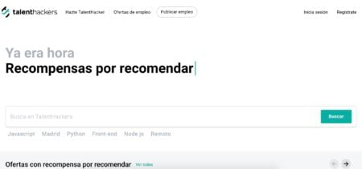

Si buscas cómo encontrar trabajo como programador, indagar en [Talent Hackers](https://talenthackers.net/" \t "_blank) es un *must*. Es una plataforma que, además de ofertas de empleo,**también te permite conseguir dinero por recomendar a tus amigos en los anuncios que encajen con su perfil.** Resulta un gran diferencial del resto de plataformas y, a su vez, las recompensas son altas si ayudas a encontrar al perfil indicado para poder trabajar como programador desde casa.

**We Are Hiring**



[We are hiring](https://www.wearehiring.io/es) es uno de los portales más completos para encontrar empleos digitales en España. Además de tener una interfaz muy amigable,**cuenta con un proceso de búsqueda y registro rápido y fácil.** Asimismo, en sus redes sociales, podrás enterarte al instante de las nuevas ofertas publicadas, convirtiéndose así en otra vía por la que encontrar trabajo como programador.

**Glassdoor**

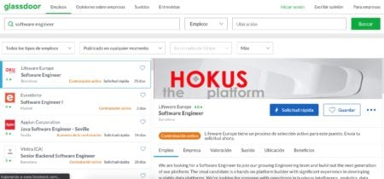

Además de tener miles de ofertas disponibles, en esta plataforma**podrás encontrar información de sueldos, opiniones acerca de las empresas y algunas de las preguntas y pruebas técnicas de los procesos de selección**. Esta información te vendrá muy bien para comparar ofertas para trabajar como programador desde casa, especialmente cuando hay poca información sobre el puesto en sí, tanto en este portal como en otros similares donde buscar trabajo de programador. ¡Échale un ojo a [Glassdoor](https://www.glassdoor.com/Job/software-engineer-jobs-SRCH_KO0,17.htm" \t "_blank)!

**LinkedIn**

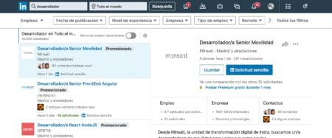

[LinkedIn](https://www.linkedin.com/jobs/search/?geoId=92000000&keywords=desarrollador&location=En%20todo%20el%20mundo) es la red social por excelencia para temas laborales y un gran portal en el que buscar trabajo de programador. En ella, te vas a dar cuenta de que, en el sector tecnológico, lo más **común es que las empresas te contacten directamente para ofrecerte una oferta laboral.** Eso sí, debes tener un perfil que destaque, que refleje tus aptitudes y conocimientos en el área IT y deje ver tus metas y objetivos.

Este es el espacio donde los *headhunters* están buscando candidatos actualmente y, por esta razón, debes crear un perfil que llame la atención de todos. [En este post](https://keepcoding.io/blog/el-hack-de-linkedin-para-programadores/) te contamos cómo lograrlo.

**StackOverflow**

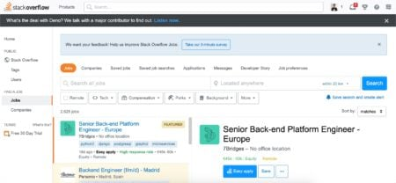

Además de ser el lugar que consultan los desarrolladores para aclarar sus dudas, [StackOverflow](https://stackoverflow.co/advertising/employer-branding/" \t "_blank) tiene una sección dedicada a ofertas de empleo que te llevarán a trabajar como programador desde casa. Además, **aquí puedes encontrar una calculadora de sueldos** que toma diferentes variables como educación, experiencia y sector para darte un valor aproximado de cuánto deberías ganar. Esto es muy importante para que puedas encontrar ofertas con una remuneración acorde a tu perfil, experiencia y capacidades.

**Manfred**



Otra de las grandes plataformas de empleo para poder trabajar programando desde casa es [Manfred](https://www.getmanfred.com/" \t "_blank). Es un portal local de ofertas laborales que se preocupa, además de las vacantes,**del desarrollo de la carrera profesional de sus usuarios**. Por ello, ofrece diferentes canales para que puedas ver las ofertas disponibles. Siempre tendrás el control de tus datos y podrás establecer con qué empresas se comparten.

**Headhunters enfocados en Talento IT**

El *headhunter* es quien selecciona el personal de una o varias empresas y te ayudará a trabajar programando desde casa. Son uno de los perfiles que más se utilizan para seleccionar desarrolladores, ya que las empresas buscan perfiles**tengan un nivel técnico suficiente.** Es una práctica más que habitual trabajar con empresas externas de *headhunting*, que cubran parte de una validación técnica exhaustiva, como [Tadatic](https://tadatic.com/" \t "_blank), la cual cuenta incluso con pruebas de código para las empresas que lo necesiten.

**¿Dónde conseguir proyectos freelance de programación?**

Ser *freelance* o autónomo tiene sus ventajas, como poder trabajar como programador desde casa y ponerte tu propio horario mientras viajas por todo el mundo. Además, puedes elegir a tus clientes y realizar proyectos aislados de acuerdo a tus necesidades. Entonces, ¿cómo encontrar trabajo como programador *freelance*?

Te dejamos un listado de páginas para programadores *freelance* donde podrás conseguir proyectos para *freelancers* o buscar trabajo de programador. Te recomendamos que para este tipo de trabajos tengas en cuenta las condiciones de pago, comisiones y los documentos que debes aportar para formar parte de cada plataforma.

Algunos de los portales más destacados son:

* [Fiverr](https://www.fiverr.com/)
* [Freelancer](https://www.freelancer.com/?t=a&utm_expid=294858-553.v56tHEK5QEmWFNtoUUBcgw.1&gclid=EAIaIQobChMI-IPK1Y6R1wIVDjwbCh0ElwcWEAAYASAAEgLEA_D_BwE&ft_prog=ABE&ft_prog_id=191780631523&utm_referrer=https%3A%2F%2Fwww.google.es%2F)
* [Malt](https://www.malt.es/)
* [Toptal](https://www.toptal.com/)
* [Twago](https://www.twago.es/sem/a/ES/twago/clientes?r=gges16-ogawt&gclid=EAIaIQobChMIwLHC2Y6R1wIVMjPTCh14rghqEAAYASAAEgJ1vfD_BwE)
* [Upwork](https://www.upwork.com/)
* [yeeply](https://www.yeeply.com/)